Multicurso – Experiencia de Aprendizaje 4

**Desafíos como país a nuestros 200 años de vida republicana**

(SEMANA 13)

¡Hola! Te saluda Bela, continuamos con este ‘multicurso’ que es DPCC, Comunicación, Matemática, Ciencias Sociales, y Ciencia y Tecnología a la vez. Estas son las 5 actividades de esta carpeta MultiCurso12.

**En esta carpeta estamos trabajando con:**

* **Actividad 6: Matemática** (Pág. 1)
* **Actividad 7: Comunicación** (Pág. 8)
* **Actividad 8: Ciencias Sociales** (Pág. 14)

**En la carpeta de** **Multicurso** **las semanas no importan**, sino las actividades de cada curso, pero quise ordenarlo semanalmente para evitar incomprensión…

(Por ahora, la actividad de Ciencias Sociales no la pondré, me falta realizarla, priorizaré la de Matemática ya que es la que trabajarás en estos días. La otra actividad de Comunicación, la encuentras en el MultiCurso16)

ACTIVIDAD 6

**Analizamos el costo de preservar nuestra salud como país. (Matemática)**

En esta actividad, vamos a analizar el costo para preservar la salud cuando hay una elevada demanda y oferta de medicamentos, equipos médicos u otros en el mercado.

(Antes de adentrarnos al problema, vamos a estudiar la teoría, para entenderlo):

Para que te adentres sencillamente al tema de Funciones, puedes ver este video:

<https://www.youtube.com/watch?v=A7OrJ8IlIeE>

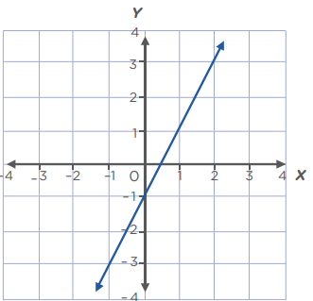La **función lineal** se grafica en un plano cartesiano, donde debe existir una ‘***pendiente’*** *(es esa línea inclinada)* y la Recta Y (vertical) y la Recta X (horizontal).

Recta Y

Pendiente

Recta X

Plano cartesiano

**La demanda y la oferta en la función lineal**

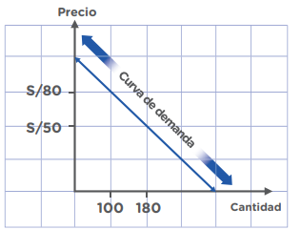**Demanda**. Se define como la cantidad de bienes y servicios que un comprador desea adquirir en un periodo de tiempo. Para que un consumidor sea demandante tiene que comprar y adquirir este bien, no solo desearlo.

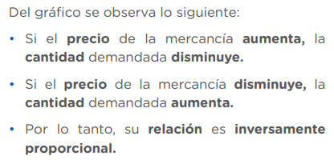

*Por ejemplo, en la tabla se muestra el precio de chocolates y su respectiva gráfica.*

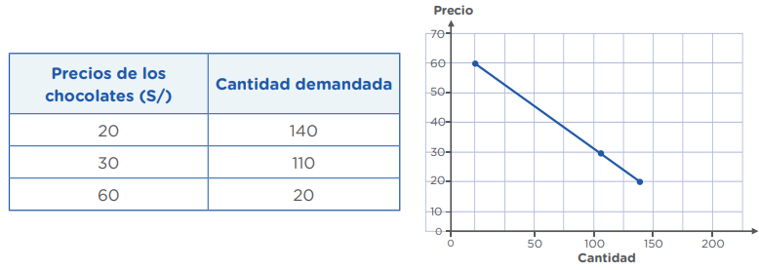

-

-

+

+

Se puede observar que a medida que los precios bajan la cantidad demandada es mayor, o si los precios suben la cantidad demandada es menor.

(Prácticamente, si los precios de algún producto suben, la gente deja de comprarlo, pero si los precios bajan, la gente lo compra por montones xD y hay ‘alta demanda’).

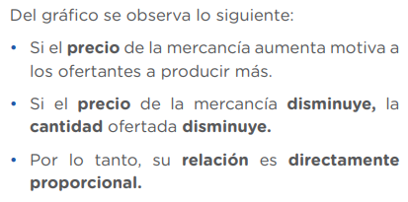**Oferta**. Se define como la cantidad de bienes y servicios que los productores están dispuestos a producir y venderlos en un periodo determinado. Los productores desean vender o producir en función a los diferentes precios que se encuentran en el mercado.

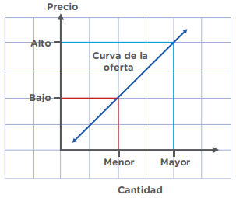

Por ejemplo, en la tabla se muestra el precio de un producto y la cantidad ofertada:

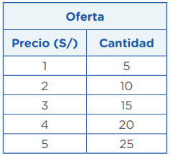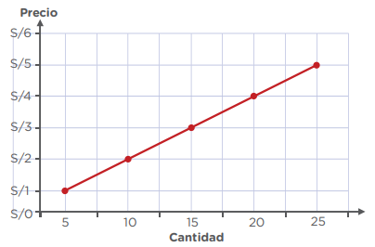

*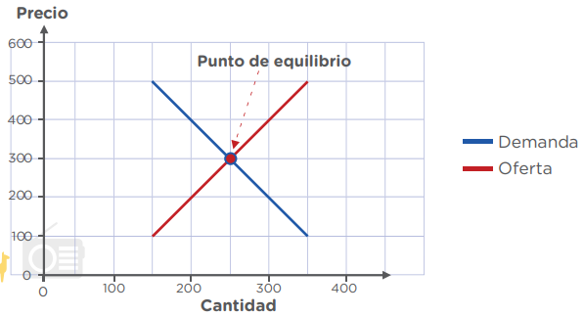Se puede observar que a medida que los precios son bajos la cantidad ofertada es menor o cuando los precios son altos la cantidad ofertada es mayor.*

**Punto de equilibrio.** Es la situación que se da en el mercado donde el nivel de *producción* coincide con el nivel de *consumo*. Para hallar el punto de equilibrio, debemos de encontrar el punto de intersección de las funciones demanda y oferta.

Para trabajar esta actividad, partiremos de una situación relacionada al cuidado de la salud y las brechas que aún faltan cerrar, en el contexto del Bicentenario.

**La brecha de oxígeno.** En estos últimos meses, nos hemos informado sobre las carencias de oxígeno medicinal u otros para afrontar la problemática sanitaria.

En la situación que planteamos, observamos el comportamiento de la **cantidad demandada del oxígeno medicinal en metros cúbicos** (m3) y la **cantidad ofertada**, en función al precio y su variación.

|  |  |  |
| --- | --- | --- |
| Precio por m3 (S/) | Cantidad demandada (m3) | Cantidad ofertada (m3) |
| 60 | 400 | 180 |
| 80 | 300 | 300 |
| 100 | 200 | 420 |

**Sobre la información, respondemos las siguientes preguntas:**

* **¿Cómo interpretamos la cantidad demandada de oxígeno medicinal de acuerdo al precio en el mercado?**

- Haciendo uso del gráfico lineal, en el podemos ver más explícitamente que la demanda aumenta en cuanto el precio del oxígeno disminuye, e inversa.

(La graficación de esto lo puedes ver más abajo)

* **¿Qué lectura podemos obtener sobre la cantidad ofertada del oxígeno medicinal de acuerdo al precio en el mercado?**
* **¿En qué punto guardan equilibrio tanto el precio como la cantidad adquirida de m3 de oxígeno?**
* **Si el m3 de oxígeno tiene un precio de 120 soles, ¿cuál será la cantidad demandada y cuál la ofertada en el mercado? Sustentamos nuestra respuesta.**

(Estas 3 últimas preguntas las vamos a responder después)

Comprendemos el problema

1. **¿De qué trata la situación?**

- Interpretar la demanda y oferta del oxígeno ante la pandemia.

1. **¿Qué datos podemos identificar en la situación?**

- El precio por metro cúbico del oxígeno, la cantidad de ventas de oxígeno por metro cúbico, y la cantidad ofertada del mismo en metros cúbicos también.

1. **¿Qué ocurre con los precios de cada metro cúbico, la cantidad demandada y la cantidad ofertada?**

- Algunos aumentan y otros disminuyen dependiendo del precio.

1. **¿Qué nos pide resolver la situación?**

- ¿Qué lectura podemos obtener sobre la cantidad ofertada del oxígeno medicinal de acuerdo al precio en el mercado? ¿En qué punto guardan equilibrio tanto el precio como la cantidad adquirida de m3 de oxígeno? Si el m3 de oxígeno tiene un precio de 120 soles, ¿cuál será la cantidad demandada y cuál la ofertada en el mercado?

1. **¿Podemos predecir la cantidad demandada y ofertada considerando otros precios? ¿Qué debemos conocer para ello?**

- Sí, para ello primero debemos sacar la función lineal en ecuación de la demanda, y la función lineal en la oferta.

Diseñamos una estrategia o plan

1. Ubicamos los pares ordenados en el plano cartesiano correspondiente al precio del m3 de oxígeno medicinal y la demanda y la oferta (en planos cartesianos por separado).
2. Determinamos la ecuación de la cantidad demandada y de la cantidad ofertada según el precio.
3. Determinamos el punto de equilibrio mediante el método gráfico y analítico (procedimientos algebraicos).
4. Predecimos la cantidad demandada, así como la cantidad ofertada de m3 de oxígeno y obtenemos conclusiones.

**Con la información dada en la siguiente tabla:**

|  |  |  |
| --- | --- | --- |
| Precio por m3 (S/) | Cantidad demandada (m3) | Cantidad ofertada (m3) |
| 60 | 400 | 180 |
| 80 | 300 | 300 |
| 100 | 200 | 420 |

(Para no hacerla más larga, aquí estaré dejando los gráficos, préstale atención a la forma en que fueron resueltos según lo que piden, y al contenido.)

1. **Ubicamos en un plano cartesiano los pares ordenados relacionados a la demanda-precio, y en otro plano los relacionados a la oferta-precio.**
2. **Rotulamos (nombramos) todos los elementos identificados en el plano cartesiano.**
3. **Unimos los puntos e identificamos la recta que representa a la demanda y la oferta.**

**Gráfica: Oferta - precio**

**Gráfica: Demanda - precio**

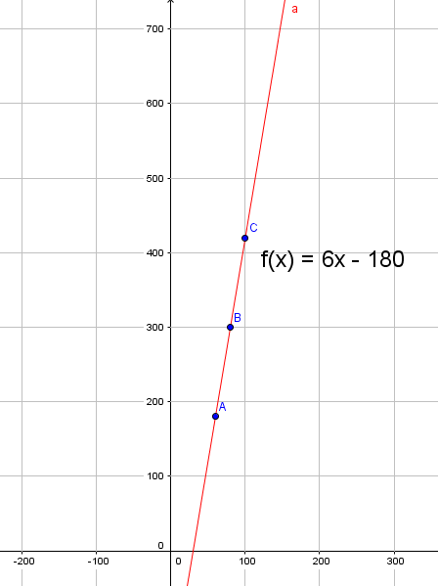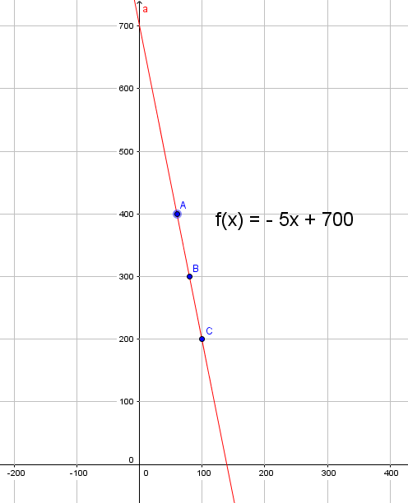

Demanda

Oferta

Precio

Precio

Lo que dice ‘f(x)’ es la función lineal de cada gráfica, la expresión en ‘ecuación’. Decir ‘f(x)’ es lo mismo que decir ‘y’. Por lo tanto, también es correcto decir ‘y= 6x -180’.

(También usaremos la expresión ‘f(x)’ para decir ‘Precio’, la ‘x’ vendrá a ser la demanda o la oferta, según se requiera, para poder usar esos datos como una fórmula, más tarde)

1. **Determinamos por separado la ecuación de la demanda y la ecuación de la oferta. Podemos utilizar el valor de la pendiente y un punto conocido de la recta. Realizamos en este espacio nuestros procedimientos.**

(En este caso, la ecuación será la misma que hallamos al hacer las gráficas. La forma en cómo hallé las ecuaciones no lo voy a explicar por ahora para no hacerla más larga, pero en caso desees saber más puedes buscar orientación de tu profesor o en internet, prácticamente el problema nos lo han dado ‘al revés’ porque normalmente se buscan los datos a través de una ecuación lineal ya dada, pero ahora nos dieron ya los datos y nos pidieron buscar la ecuación lineal xd en fin, sigamos).

|  |  |
| --- | --- |
| Ecuación de la demanda | Ecuación de la oferta |
| f(x) = -5x + 700 | f(x) = 6x - 180 |

1. **Determinamos el punto de equilibrio mediante el método gráfico, identificando el punto de intersección de ambas rectas o a través del método analítico. Es decir, igualamos ambas ecuaciones y encontramos el valor de las coordenadas. Además, interpretamos el significado de este punto.**

|  |  |
| --- | --- |
| Método gráfico | Método analítico |
|  | Organizaremos de forma operable las dos ecuaciones:  y = -5x + 700  y = +6x – 180  Luego, multiplicamos por -1 en una ecuación, para quitar las ‘y’  ~~(+y~~ + 5x = 700)x -1  ~~+y~~ – 6x = -180  ------------------------------------------------  -5x = -700  -6x = -180  ---------------------------------------  -11x = -880  880 = 11x  880 ÷ 11 = x  80 = x |

Podemos afirmar que el punto de equilibrio se da cuando el precio del oxígeno está a s/.80 por m3. Pues es ahí donde la demanda y oferta van a la par.

1. **Predecimos la cantidad demandada y ofertada cuando el precio es de s/120 por m3.**

(Para esto usaremos las fórmulas o ecuaciones que encontramos antes, ¿las recuerdas? Aquí te las dejo):

|  |  |
| --- | --- |
| Ecuación de la demanda | Ecuación de la oferta |
| f(x) = -5x + 700 | f(x) = 6x - 180 |

(¿Recuerdas que dije que decir f(x) es lo mismo que decir ‘Precio’ en este caso? Ahora usaremos ese conocimiento y sustituiremos la f(x) por el número 120, ya que es una suposición de si el oxígeno llegase a costar así para poder hallar la suposición de la demanda y oferta en dicho caso.

|  |  |
| --- | --- |
| Predicción de la demanda | Predicción de la oferta |
| f(x) = -5x + 700  120 = -5x + 700  5x = 700 – 120  5x = 580  x = 116 | f(x) = 6x – 180  120 = 6x – 180  120 + 180 = 6x  300 = 6x  50 = x |

(En este caso, la oferta me sale muy baja, debería ser un número más elevado a 400 almenos, pero me sale 50, ya he comprobado con el Geogebra pero me sigue sacando el mismo resultado, me parece extraño pero por el momento lo voy a dejar así, te agradecería un montón que le pidieras una explicación a tu docente, o si te sabes la resolución correcta, corrígelo… no digo que este esté mal pero está muy extraño, solo eso):

**7. ¿A qué conclusiones podemos arribar con los resultados encontrados?**

SI el oxígeno sube al precio de s/.120 por m3, la demanda sería de 116m3 y la oferta de 50 m3.

**Finalmente reflexionamos sobre la oferta y demanda de este recurso indispensable para preservar la salud, respondiendo las siguientes preguntas:**

1. **¿Cómo se comportan el precio con la cantidad demandada y con la cantidad ofertada del oxígeno medicinal?**

El precio es directamente proporcional a la cantidad ofertada, y es inversamente proporcional a la demanda.

1. **¿Qué utilidad tienen las funciones lineales para comprender la oferta, demanda y punto de equilibrio?**

Nos permiten hallar una relación directa o inversa entre la oferta y demanda con el precio, y además hallar también el punto de equilibrio.

1. **¿Qué propuestas daríamos para preservar la salud en un contexto de escasez y precios elevado del oxígeno medicinal?**

Podría ser que las empresas productoras de oxígeno, no suban el precio del producto, para que el mercado se mantenga con un precio al alcance de todos los afectados con la pandemia.

Evaluamos nuestros avances

**Competencia**: Resuelve problemas de regularidad, equivalencia y cambio

|  |  |  |  |
| --- | --- | --- | --- |
| Criterios de evaluación | Lo logré | Estoy en proceso | ¿Qué puedo hacer para mejorar mis aprendizajes? |
| Expresé los datos de una variable a una expresión gráfica o algebraica y evalué el resultado sobre la demanda y la oferta sobre la salud. |  |  |  |
| Comprendí el significado de la función lineal y sus características, usando lenguaje algebraico y representaciones gráficas, tabulares y simbólicas. |  |  |  |
| Utilicé estrategias y recursos gráficos para analizar una función lineal. |  |  |  |
| Planteé afirmaciones o conclusiones sobre la función lineal relacionada a la preservación de salud y costo. |  |  |  |

ACTIVIDAD 7

**Leemos textos sobre la salud en el bicentenario.** **(Comunicación)**

En esta actividad, leeremos y analizaremos dos reportajes, analizaremos sus características y reflexionaremos sobre ellos.

Antes de empezar, dialogamos en familia

(Esto respóndelo preguntándoselo a tus familiares o vecinos)

* **¿Cómo hemos curado las diversas enfermedades en nuestra comunidad a lo largo de los años?**

-

* **¿Desde cuándo acudimos a la posta médica, al centro médico o al hospital?**

-

Leemos el siguiente texto para seguir profundizando en nuestro aprendizaje

Ubicamos el texto 1, el **reportaje** “Como usan los indígenas las plantas medicinales para aliviar los síntomas del coronavirus” Este aborda el tratamiento de algunas enfermedades con medicina tradicional. (Te resumiré este texto a continuación).

Cómo los indígenas usan las plantas medicinales para aliviar los síntomas del coronavirus

Título

*Una mujer indígena ha creado geles desinfectantes utilizando las hierbas que su madre usaba para alejar las plagas y tratar enfermedades respiratorias. Ha recibido el apoyo de las autoridades locales.*

Subtítulo

A Blanca Bonilla todo eso de las plantas medicinales le vino dado por su madre, la señora Dolores, quien trabajó toda su vida en la botica natural que tenía en La Calera, una comunidad indígena en los Andes ecuatorianos. Blanca recuerda que desde que tiene uso de razón ayudaba a su madre.

Entrada

Esta mujer de 42 años, que tras la muerte de su progenitora asumió el oficio de curar con plantas, usó sus conocimientos para enfrentar el coronavirus. Junto con otras mujeres de su comunidad descendió hasta las quebradas en caminatas de hasta dos horas para recoger la ruda, la altamisa o marco, la uchugihua o planta de ají, y la ashnagihua (nombre quechua de una planta nativa). Dicen que con estas plantas, los mayores de La Calera combatieron un mal similar anteriormente. “Le conocían como la tos del burro y también los mataba”, recuerda Blanca.

Blanca y sus vecinas buscaron la medicina entre arbustos de su comunidad. Una de las más recolectadas fue la verbena, que tomada en infusión sirve como descongestionante y baja la fiebre. Blanca, que también se apoya en la apiterapia, aplicó polen y veneno de abeja a los pacientes que desarrollaron cuadros respiratorios más complejos. "Sí, tuve casos preocupantes y fue difícil tratarlos, pero no tuvimos pérdidas”.

El combate del coronavirus con plantas naturales en La Calera se dio a conocer gracias a las informaciones de la radio comunitaria Ilumán. El periodista Alberto Segovia comenta que allí todos prefieren curarse en sus casas utilizando las plantas, antes que ir a hospitales. Según ellos, les va mejor. “En la ciudad la gente está muriéndose; en el campo hay menos muertes”.

Cuerpo o desa-rrollo

El periodista comunitario cuenta que en otra zona andina llamada La Unión se reunieron para crear un remedio contra el coronavirus con unas 40 plantas, pero no revelaron ni un solo componente del remedio. En general, hay mucho recelo en las comunidades para hablar de sus conocimientos ancestrales. Omar Vacas Cruz, etnobotánico e investigador independiente, asegura que hay más de 3200 plantas medicinales en el país (Ecuador).

Durante la pandemia, este investigador ha visto que mientras en las ciudades se aliviaban síntomas de COVID-19 con paracetamol y otros medicamentos industriales, en comunidades indígenas usaban diversas plantas. Menciona la misma verbena que Blanca recomienda a sus vecinos para bajar la fiebre en La Calera, pero también el tabaco que algunos indígenas usan en la Amazonía para tener más energía o mejorar el sistema inmune; el eucalipto como descongestionante; la chuquiragua como antiinflamatorio, y las dulcamaras como antiviral extraordinario. Esta última fue introducida en Ecuador y está entre las que aspiran a ser la base de futuros ensayos clínicos.

El investigador ecuatoriano participó en la elaboración de ese compendio de plantas antivirales. “Encontramos aproximadamente unas 150 plantas que podrían ser como ayudantes de algún tratamiento para el coronavirus”.

Vacas Cruz advierte de la charlatanería que existe alrededor de las plantas curativas, muchas veces ha puesto en peligro de extinción a algunas especies nativas. Durante la pandemia hubo un bulo alrededor de la cascarilla, un árbol nativo del sur del país que fue sobreexplotado en el siglo XVII cuando se extraía de su corteza la quinina, un alcaloide capaz de eliminar al parásito causante de la malaria. La cascarilla recuperó vigencia en redes sociales y se decía que curaba la COVID-19, nada más lejos de la realidad. El etnobotánico explica que las bebidas preparadas con la corteza del árbol han sido usadas para tratar problemas cardíacos, calambres nocturnos, dolores articulares, gripes y fiebre, pero nada más, y si se toman en cantidades equivocadas puede resultar tóxico. Por eso hace una llamada de atención a la autoridad sanitaria de Ecuador: que haya mayor difusión de la farmacia natural que tiene el país.

Párrafo final

Antes de leer, tengamos en cuenta lo siguiente:

**¿Para qué vamos a leer?**

Vamos a leer sobre un tema de salud para saber cómo estamos a 200 años desde la independencia de nuestro país. El objetivo es conocer un reportaje, su estructura, la organización de sus ideas, etc., porque presentaremos un reportaje como producto de la experiencia de aprendizaje N°4.

**Leamos el título, observemos las imágenes y preguntémonos de qué tratará el texto. A partir de ello, respondemos las siguientes preguntas:**

* **¿De qué tratará el texto?**

- El texto tratará sobre una mujer indígena que con sus conocimientos de medicina tradicional logró crear geles desinfectantes para aliviar los síntomas de coronavirus.

* **¿Cómo se organiza el texto?**

- El texto se organiza solamente en párrafos, por eso si formato es continuo.

* **¿Cuál es el tipo y formato del texto que vamos a leer?**

- El tipo de texto es Expositivo, ya que es un reportaje, el propósito es exponer información de interés público, de forma extensa y completa. El formato de texto es continuo.

* **Para identificar el tipo y formato del texto, leamos el siguiente cuadro. Los tipos de textos son los siguientes:**

(Aquí puedes ver más información sobre los tipos y formatos de texto)

|  |  |  |
| --- | --- | --- |
| **Tipo de texto según el propósito del autor (mensaje)** | **Formato de texto (Organización de la información del texto)** | **Función del texto** |
| * Instructivos * Descriptivos * Narrativos * Expositivos * Argumentativos | * **Formato continuo:** El texto está organizado en párrafos. * **Formato discontinuo:** El texto tiene gráficos, barras estadísticas, afiches, etc. * **Formato mixto:** El texto está conformado por continuos y discontinuos. | * Educativos * Recreacionales * Públicos |

Durante la lectura...

**Identificamos el tema, ¿cuál es el tema del texto leído?**

- Los usos de la medicina tradicional en las comunidades indígenas para aliviar el Covid-19

**Identifiquemos la o las ideas principales del texto que hemos leído.**

***- La idea principal****, es el enunciado que sintetiza la información más importante del texto. En un mismo texto pueden existir varias ideas principales.*

**A partir de esta definición, organicemos las ideas principales del texto que hemos leído.**

**Título:** Cómo los indígenas usan las plantas medicinales para aliviar los síntomas del coronavirus

**Tema:** Usos de la medicina tradicional en las comunidades indígenas para aliviar el Covid-19

**Ideas Principales:**

(Estas las resalté en el texto, apóyate de esas ideas y sintetízalas para crear las ideas principales que consideres del texto uwu)

1. Para enfrentar al coronavirus, Blanca Bonilla y otras mujeres de su comunidad, reco...
2. Entre las plantas medicinales más recolectadas está la… También se apoyan de…
3. En su comunidad de los Andes ecuatorianos, todos prefieren…

**Ahora, localizamos información explícita del texto.**

(Las respuestas las encuentras en el mismo texto, algunas están resaltado en celeste)

|  |  |
| --- | --- |
| ¿Qué plantas usaron para aliviar los síntomas del coronavirus? |  |
| ¿Quién usó las plantas medicinales? |  |
| ¿Dónde encontraron las plantas medicinales? |  |

**Continuemos respondiendo preguntas implícitas e interpretativas sobre el texto.**

|  |  |
| --- | --- |
| ¿Qué quiere decir el autor con la frase “La conocían como la tos del burro y también los mataba”? | Se refiere a que pasaron por una enfermedad desconocida la cual tenía síntomas de tos fuerte que incluso llegaban a causarles la muerte. |
| ¿Cuál es el propósito del autor? | Informar objetivamente sobre los usos de plantas medicinales que dieron los indígenas para aliviar los síntomas del coronavirus, naturalmente. |
| ¿Por qué el uso excesivo de plantas medicinales puede ser tóxico? | Porque contiene componentes químicos que en cantidad pueden hacer daño al organismo humano, todo en exceso es dañino. |
| En el bicentenario y posterior a este, ¿crees que estas formas de curar deben mantenerse?, ¿por qué? |  |
| ¿Cuáles hubieran sido las consecuencias del coronavirus si es que las familias no hubieran aprovechado el uso de plantas medicinales? |  |
| ¿Crees que el Estado debe legalizar en el sistema de salud el uso de plantas medicinales como un desafío del bicentenario?, ¿por qué? | Sí, pero bien instruido, porque es un muy buen medio para aliviar el Covid de manera natural, económica y rápida, ero el estado debe también educar a la población sobre los usos de cada planta medicinal, para evitar problemas. |

**Leamos un reportaje. Para ello, ubiquemos el texto “¿Cuáles son los principales retos del sector salud para el Bicentenario?”**

(Puedes leer este texto desde el mismo pdf de la web, no lo voy a poner porque ya en el anterior texto he señalado las partes de un reportaje. El tema de este texto es tomar acciones para superar las consecuencias que ha dejado el Covid-19 en nuestra vida diaria y comunitaria, sobre todo en el sector salud.)

**Para ello, reflexionemos sobre nuestros avances respondiendo las siguientes preguntas: ¿La organización que propusimos para cumplir con nuestras actividades no es útil?, ¿qué cambios haríamos?**

- La organización en que desarrollo mis actividades me es útil, lo que cambiaría sería aumentar mi autocontrol del tiempo, pues a veces me distraigo fácil.

Tomemos en cuenta que…

El **reportaje** es un género periodístico con formato elegido por el autor y finalidad informativa. En él se expone con palabras o imágenes un suceso de interés general.

Respondamos las siguientes preguntas:

* **Antes de leer, respondemos: ¿Cómo se estructura el reportaje?**

- Comienza con un título,…

* **¿Qué tipo de textos presenta el reportaje?**

- Son en su mayoría textos expositivos.

* **¿Cuál es el formato del reportaje leído?**

- Es de formato continuo, pues se organiza en párrafos.

* **¿Cuál es el tema que desarrolla la autora?**

- Describe todos los retos que tenemos como país para estos 200 años de vida republicana en el sector salud.

* **¿Cuáles es o cuáles son las ideas generales del reportaje?**

- Las enfermedades infecciosas del sistema respiratorio son los principales retos de salud en 2021, ya que están en las primeras causas de mortalidad en niños y ancianos”.

- Priorizar también el cuidado de la salud mental.

- Financiar adecuadamente la salud, la calidad de atención de los servicios prestacionales, la satisfacción del paciente y del ciudadano, la efectividad y eficacia de los tratamientos y medicamentos que se comercializan en nuestro mercado.

* **Para responder la siguiente pregunta, debemos tener en cuenta lo siguiente:**

|  |  |
| --- | --- |
| Variedad formal (académica) | Variedad coloquial |
| Al usar esta variedad, la persona transmite información **precisa y objetiva**, libre de ambigüedades. ¿Qué es una ambigüedad? Es el uso de la información que puede entenderse o interpretarse de una o más maneras. | Se usan expresiones comunes y comprensibles. Se utiliza en cualquier situación **no formal** porque permite usar un léxico más sencillo, más acorde con el entorno y momento. |

* **Teniendo en cuenta el gráfico anterior, ¿qué variedad de lenguaje utiliza la autora?**

- Usó lenguaje de variedad formal.

* **¿Cómo se relacionan las ideas principales de párrafo a párrafo?**

- Cada una se complementa sucesivamente, exponiendo más del tema y permitiéndonos entenderlo con claridad.

Respondemos

|  |  |
| --- | --- |
| ¿Crees que el autor pensó primero en un plan para presentar su reportaje?, ¿por qué? | Sí, porque la información es precisa y está bien organizada, para que haya sido sintetizado con éxito primero debió haber elaborado un plan. |
| ¿Antes de publicar crees que revisó su primera versión?, ¿por qué? | Sí, porque para cualquier texto escrito, lo fundamental es revisar y corregir la primera versión. |
| ¿Cuál es la estrategia discursiva de la autora en el reportaje? | Usa frases u oraciones dichas por cada personaje importante en el sector salud. |

(Las estrategias discursivas son los recursos lingüísticos que usa el autor para captar la atención del lector)

**Finalmente, con relación al texto 1 y 2…**

* **¿El uso de las plantas medicinales a nivel general debe ser un desafío como país y contemplarse en el reportaje que escribiremos más adelante?, ¿por qué?**

-

Evaluamos nuestros avances

**Competencia**: Lee diversos tipos de textos en su lengua materna / Lee diversos tipos de textos en castellano como segunda lengua.

|  |  |  |  |
| --- | --- | --- | --- |
| Criterios de evaluación | Lo logré | Estoy en proceso | ¿Qué puedo hacer para mejorar mis aprendizajes? |
| Localicé información explícita de los textos que leí para responder adecuadamente las preguntas formuladas. |  |  |  |
| Inferí e interpreté la información implícita de los textos leídos, para lo cual deduje las relaciones lógicas que me ayudaron a comprender globalmente. |  |  |  |
| Reflexioné y evalué el contenido, la organización textual, las estrategias discursivas y la intención del autor. |  |  |  |

ACTIVIDAD 8

**Analizamos fuentes sobre prácticas de medicina tradicional desde fines del siglo XX.** **(Ciencias Sociales)**

En esta actividad, analizaremos fuentes sobre algunas prácticas de medicina tradicional desde fines del siglo XX para reflexionar sobre los desafíos en salud que tenemos como país

Investigamos a partir de fuentes

* **¿Cómo hemos buscado prevenir y curar nuestras enfermedades?**

- Anteriormente lo hacíamos muy seguido con ayuda de la medicina tradicional. Ahora, recurrimos en mayor o igual cantidad de veces a la medicina occidental o ‘moderna’ para prevenir y curar alguna enfermedad que se nos presente.

* **¿Cuánto aporta la medicina tradicional para preservar nuestra salud?**

- Los aportes terapéuticos de medicina tradicional son limitados en ciertos casos, pues hay afecciones muy fuertes que sí requieren de intervención de la medicina occidental, como operaciones, extirpaciones, cirugías, etc.

1. **Dar una mirada a distintas fuentes sobre cómo los peruanos preservamos nuestra salud al recurrir a la medicina tradicional nos ayudará a seguir formulando argumentos ante el problema histórico que nos plantea la siguiente pregunta:**

*¿En qué medida desde el Gobierno y la medicina tradicional se ha buscado preservar la salud de las peruanas y los peruanos durante los últimos años del siglo XX?*

(Esta pregunta la responderemos al final de toda esta actividad)

1. **Para seguir dando respuesta a la pregunta y alcanzar el reto en esta experiencia, leemos las fuentes del texto “La medicina tradicional en el Perú”.** (Voy a resumir y sintetizar las lecturas aquí):

La medicina tradicional en el Perú

Fuente A. Algunas leyes que regulan la medicina tradicional en nuestro país

La **Ley General de Salud N.° 26842, dice: “La promoción de la medicina tradicional es de interés y atención preferente del Estado”**; sin embargo, en la práctica, estas han ganado poco a poco un espacio en el sector público y en el privado, pero tienen limitaciones como estar muy lejos de tener un trato igualitario que la medicina occidental.

En 2000 se promulgó la **Ley N.° 27300, Ley del aprovechamiento sostenible de las plantas medicinales**, y en 2002, la **Ley N.° 27821, Ley de promoción de complementos nutricionales para el desarrollo alternativo** que presentaban ciertas inconsistencias para su ejercicio.

Fuente B. Obtención de los conocimientos y habilidades en las prácticas del curanderismo (Huasao, Cusco, 2013)

|  |  |  |
| --- | --- | --- |
| Origen de sus habilidades curanderiles | N.° de curanderos | Porcentaje |
| Por revelación en sueños | 3 | 10% |
| Por fenómenos naturales (caída de rayo, tormenta, encuentro con un apu) | 2 | 6,7% |
| Por herencia de sus antepasados | 7 | 23,3% |
| Por un don | 15 | 50% |
| Por enseñanza de un maestro | 3 | 10% |
| Total | 30 | 100% |

(El cuadro que nos daban en la web estaba mal, los datos estaban desordenados, este lo corregí yendo al link que dejaron de la fuente original).

Fuente C. Ayacucho, salud y enfermedad a mediados del siglo XX

“En Akuchimay, Ayacucho, vivía una viejita humilde que era muy famosa por conocer las propiedades de las plantas medicinales. Cuando era director de escuela primaria Mariscal Sucre, tuve una profesora que por mucho tiempo padecía con una herida grande debajo de la rodilla. Un día fue a Lima a curarse; viajó por 15 días. A su retorno, se quejaba más porque la herida había crecido, no mejoraba con las medicinas que le habían prescrito los médicos de Lima. Cuando iba en mi carro, la herida olía a putrefacto; era preocupante. Después de una semana, me dijo que había conocido a una señora curandera en las faldas del cerro Akuchimay. Increíblemente, después de unos 8 días la herida tratada por la curandera había comenzado a cicatrizar. Por curiosidad, yo me acerqué a ver su herida; en efecto, había sanado y la señora estaba sana. Yo fui a la curandera porque tenía interés en conocer qué hierbas había usado. No pude porque la señora era muy desconfiada. Así es, la gente pobre se atendía con curanderos; no iban al hospital. También era común la pasada con cuy. Es que los indígenas conocían cada cosa para cada tipo de mal.

Fuente D. Testimonio en hoja de vida de la Sra. María Julia Colorado Quiroz, 2010, curandera del distrito de Llacanora, provincia de Cajamarca, departamento de Cajamarca

“Cuando una persona está con los ojos lagrimosos es porque está mal de los **bronquios**, entonces le toco el pecho y espalda, y suena como si algo hubiera, eso es bronquio puro… o también cuando los labios están resecos y rojos. Protejo a mis pacientes usando un “***medallón de alcanfor”***, elaborado por mí o los familiares de la paciente previas indicaciones, sobre todo en los casos de quienes viven muy lejos. El medallón es elaborado de forma casera y colgado en el cuello del enfermo. Este deberá ser puesto al dormir y retirado al día siguiente para que realice sus actividades diarias. También se usa [el “medallón de alcanfor”] en el tratamiento del **“mal de espanto”**, que es por varios días. El paciente debe llevar puesto el medallón los días que dure el tratamiento y aun después. De acuerdo a la intensidad del mal de espanto, el medallón durará menos días; por ejemplo, si el mal es muy fuerte apenas dura 5 días, y luego se va desintegrando; lo normal es que dure ocho días a más. El medallón que ya no sirve debe ser llevado a un cerro y tirado sin que nadie observe. El mal de espanto es uno de los problemas que continuamente trato; lo curo mediante diagnóstico, baños medicinales, brebajes, etc. Los días en que puedo curar el mal del espanto son los martes, miércoles y viernes al mediodía o 5 de la tarde, y la hora debe ser en punto.”

1. **A partir de lo leído o escuchado, sigamos las indicaciones y respondamos las siguientes preguntas:**

* **De acuerdo a la fuente A, ¿cuáles son los logros que ha alcanzado y qué limitaciones tiene la medicina tradicional en nuestro país?** (Los logros que se han alcanzado vendrían a ser las leyes que se propusieron, anota cada una aquí, y las limitaciones son los problemas que evitaban una correcta aplicación de las leyes en el país, cada una está señalada en el texto).

-

* **A partir de la fuente B, que muestra la opinión de 30 curanderos del poblado de Huasao, región Cusco, responde: ¿Qué podemos concluir respecto a las opiniones sobre el origen de las habilidades curanderiles?**

- El cuadro revela que no existe un origen definido para los curanderos, pero en su mayoría las habilidades curandiles…

* **¿En qué coincide o se diferencian las fuentes C y D respecto al tratamiento de enfermedades y cómo son percibidos los curanderos?**

|  |  |  |  |
| --- | --- | --- | --- |
| Fuentes | Criterio a tener en cuenta | La fuente C plantea lo siguiente: | La fuente D plantea lo siguiente: |
| Diferencias | Respecto al **tratamiento** de enfermedades | Utiliza… | Utiliza medallón de alcanfor para… |
| Respecto a cómo es **percibido** el curandero | Es vista como una señora humilde, pero muy desconfiada. | Se le hace ver como una persona firme, fuerte, que sabe lo que hace. |
| Coincidencias |
| Las ven como señoras que saben de medicina tradicional, por ello van a curarse con ellas muchas personas, haciéndolas ver como famosas. | | |

Evaluamos nuestras fuentes

Luego de haber analizado lo que plantean las fuentes C y D respecto a la medicina tradicional, evaluamos la confiabilidad de una de estas. Tengamos en cuenta que la confiabilidad de una fuente tiene que ver con criterios como su origen, contenido y propósito. Podemos formular la respuesta completando el siguiente cuadro:

|  |  |  |  |  |  |
| --- | --- | --- | --- | --- | --- |
| Criterios para evaluar la confiabilidad de la fuente | ¿Es confiable el autor o institución de donde proviene la fuente? (Marcamos y fundamentamos nuestra respuesta). | | ¿Es confiable la fuente según su contenido en relación con la pregunta histórica a la que daremos respuesta? | | ¿Cuál es la intención con la que fue creada la fuente? |
| Denominación de la fuente a evaluar:  Fuente D | Sí | No | Sí | No | La intención fue principalmente usarlo como una evidencia de las habilidades y conocimientos curanderos tradicionales que se tienen en Cajamarca. |
| Porque viene de la USM, fue una entrevista para una tesis. | | Porque nos habla más a detalle sobre cómo utiliza la medicina tradicional para preservar la salud. | |

**Luego de haber analizado fuentes sobre algunas prácticas de medicina tradicional desde fines del siglo XX, exponemos nuestra reflexión sobre cómo actualmente procuramos preservar nuestra salud haciendo uso de la medicina tradicional y cómo se complementa con la medicina científica.**

(Puedes usar los aprendizajes que hemos ido obteniendo en CT, una idea para que puedas orientarte, sería comenzar así):

- En la actualidad, lo más popular es acudir a un centro médico para curarse y no a los curanderos, almenos no es muy común esos casos en las zonas urbanas. Muchos prefieren… la medicina tradicional de todos modos, para que sea un 100% efectiva y segura debe complementarse con…

* **¿En qué medida desde el Gobierno y la medicina tradicional se ha buscado preservar la salud de las peruanas y los peruanos durante los últimos años del siglo XX?**

(Revisa la Act 3 de Ciencias Sociales Exp 4 **“**Analizamos avances y problemas de salubridad en el Perú desde 1980”, la fuente A y B te van a orientar muchísimo para responder esto, también la Act 4 “Analizamos acciones del Gobierno ante las enfermedades entre 1980 y 2000” te dejaré una base para que lo uses de guía u orientación uwu)

- El gobierno y la medicina tradicional han apoyado en gran medida a la salud de los peruanos en los últimos años del siglo 20. Solicitando ejemplos tenemos que en 1992 el Estado creó… Entre 1995, el estado gastó 2,03% del PBI en el sector salud, a diferencia de años anteriores como en… y en 1990, cuando atravesábamos ala TBC, el gobierno inició con el programa…, además, hicieron esfuerzos por advertir a la… En cuanto a la medicina tradicional, estos han sido un ángel guardián para la gente pobre o de lugares rurales o alejados de la ciudad, ya que en esos tiempos hubo mucha población rural en peligro ante el cólera por sus condiciones insalubres de vivienda, al ser gente de bajos recursos, acudían a los curanderos ya que eran los únicos más cercanos y más económicos para ellos.

Evaluamos nuestros avances

**Competencia**: Construye interpretaciones históricas.

|  |  |  |  |
| --- | --- | --- | --- |
| Criterios de evaluación | Lo logré | Estoy en proceso | ¿Qué puedo hacer para mejorar mis aprendizajes? |
| Sustenté una posición crítica ante el problema histórico, considerando los cambios y permanencias en la forma cómo desde el Gobierno y la medicina tradicional se ha buscado preservar la salud de las peruanas y los peruanos durante los últimos años del siglo XX. |  |  |  |
| Establecí diferencias y semejanzas entre los puntos de vista de los autores sobre cómo desde el Gobierno y la medicina tradicional se ha buscado preservar la salud de las peruanas y los peruanos durante los últimos años del siglo XX. |  |  |  |
| Expliqué cómo las acciones del Gobierno y la población van configurando el pasado y la situación actual. |  |  |  |